Tartu Ülikool

FÜSIOLOOGILISE PUHKESEISU KASUTAMINE HAMBUMUSKÕRGUSE MÄÄRAMISEL
Referaat ortopeedilises stomatoloogias

Jana Jakovleva
Hambaarstiteadus, IV.kursus
2. rühm

Tartu 2018

Sisukord
SISSEJUHATUS: 3
HAMBUMUSKÕRGUSE MÄÄRAMINE FÜSIOLOOGILISEL MEETODIL 4
Tsentraalne oklusioon ja tsentraalne suhe: 4
Hambumuskõrguse määramine füsioloogilise meetodiga: 4
KUIDAS MÄÄRATA HAMBUMUSKÕRGUST FÜSIOLOOGILISE PUHKESEISU ABIL 8
KOKKUVÕTE 9
Kasutatud kirjandus: 10

SISSEJUHATUS:

Pärast funktsionaalse jäljendi võtmist laboris valatakse mudeleid. Selleks, et saaks määrata patsiendi oklusiooni tasapinda, alalõua sagitaalset tasapinda ja hambumuskõrgust valmistatakse vahavalle kas kõval või pehmel baasisel. Korrektsed tasapinnad on vajalikud lõualuude vabaks ja sujuvaks liikumiseks.
Hambumuskõrgus ehk Occlusal Verical Dimension (OVD) – alalõua suhe ülalõua suhtes vertikaalses tasapinnas, mida määratske mittetäielikus hammaskonnas.
Alustades hambumuskõrguse määramist tuleb teada selle protseduuri tähtsust, vigade olemasolust ja nende mõju ortopeedilisele ravile. Põhilised vead on hambumuskõrguse kas suurendamine või vähendamine. Iga nendest vigadest põhjustab funktsionaalset ja morfoloogilist häiret.
Hambumuskõrguse suurendamisel ilmneb hammaste plõksamine rääkimise ja söömise ajal, ka mälumislihaste kiire väsimus, näo alumise kolmandiku pikenemine.
Hambumuskõrguse vähendamine põhjustab rohkem häireid, nt näo alumise kolmandiku lühenemine, ülemine huul tundub lühem, nasolabiaalsed voldid muutuvad sügavamaks, suunurgad vajuvad alla, angulaarne heiliit, suuõõnes väheneb ruumi. Samas muutub liigesepea (caput mandibulae) asend liigeselohus (fossa mandibulae) – esimene liigub sügavamale ja taha, selline asetus võib edaspidi põhjustada valusid.

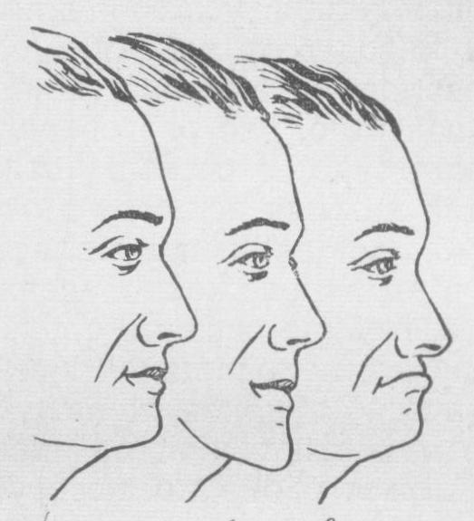
http://ortostom.net/sites/default/files/field/image/215.jpg
HAMBUMUSKÕRGUSE MÄÄRAMINE FÜSIOLOOGILISEL MEETODIL

Hambumuskõrguse määramiseks kasutatakse erinevaid meetodeid:
- Anatoomiline ehk morfoloogiline meetod,
- Antropomeetriline meetod (tsefalomeetrilised orientiirid,
- Foneetiline ehk funktsionaalne meetod,
- Füsioloogiline meetod.
Antud referaadis käsitleme füsioloogilist meetodit.

Tsentraalne oklusioon ja tsentraalne suhe:
Enne hambumuskõrguse määramist tuleb tuletada meelde kaks olulist mõistet:
- CO ehk IP – defineeritakse kui ülemiste ja alumiste hammaste vaheline maksimaalne kontaktasend. Intaktses hammaskonnas CO on:
- korratav, kui paluda patsiendil tagumised hambad kokku hammustada
- ideaalne positsioon jaotamaks oklusaalseid jõude parodontallligemendile, kuna jõud on suunatud mööda hamba pikitelge
- neuromuskulaarne „õpitud“ positsioon, neelamistsükli lõpufaasiks

Oletades, et olemasolev oklusioon on asümptomaatiline ja restaureeritakse piiratud arv hambaid (1-2ühikut), mis ei riku olemasolevat oklusaalset tasakaalu, on CO ainus oluline posistsioon, mis tähelepanu vajab. Restauratsioon, mis valmistatakse CO-s, ei tohiks luua interferentse CR-is.

- CR ehk RP – alalõua asend, kui kondüülid on fossas ülemises (keskmises) asendis vastu diski avaskulaarset õhemat osa. Kindlates situatsioonides on CR leidmine vajalik – eelkõige ulatuslike restauratsioonide tegemisel, vertikaalse kõrguse (OVD) muutmisel. Sel juhul CR on ideaalseks, korratavaks alguspunktiks. Kui restauratsioon hõlmab hambaid, millel on enenaegne kontakt CR-s, tuleks see eelnevalt kindlaks teha ja teha vastav kohandamine, et vältida valmis restauratsiooni lihvimist.

Hambumuskõrguse määramine füsioloogilise meetodiga:
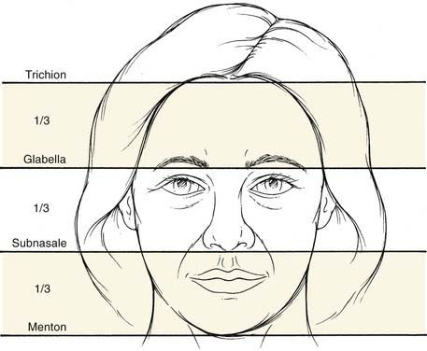
Hambumuskõrgus (OVD) – alalõua suhe ülalõua suhtes vertikaalses tasapinnas CR positsioonis. Kui hambad on maksimaalselt koos, siis on võimalik registreerida OVD. See on mõõde kahe suvalise punkti vahel, millest üks on ülalpool ja teine allpool suud keskjoonel. Tavaliselt mõõdetakse näo alumise kolmandiku subnasale punktist gnation punktini.
subnasale
gnation
gnation
subnasale
https://clinicalgate.com/wp-content/uploads/2015/04/B9780323052832000203_gr8.jpg
Aluseks on füsioloogiline reflekstoonus ehk puhkeolek (rest position), mis põhineb alalõua vertikaalsel suu sulgemise refleksil (jaw jerk reflex). Puhkeolek jääb eeshammaste (=vahavallide) vahele umbes 2-3 mm vahe ehk puhkeruum (freeway space).

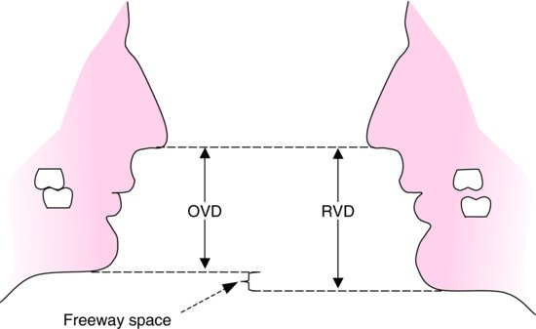
Puhkeruum
Puhkeolek
Hambumuskõrgus
https://pocketdentistry.com/wp-content/uploads/285/ch05fig0011.jpg
Puhkeolek on alalõua funktsioonivaba asend (kaugus) ülalõua suhtes, põhineb suu avamise vertikaalsel refleksil. Füsioloogilises puhkeolekus alalõua mälumislihased on minimaalse aktiivsusega, lõdvad, huuled on koos, hambad ei puutu kokku.
Lõualuude omavaheline seos vertikaalses tasapinnas kujuneb kahe faktorite abil: lõualuudele kinnituvate lihaste toonuse ja oklusaalkontaktide (=vahavallide) abil. Vastsündinutel ning fikseerimata OVD patsientidel suhed reguleeritakse ainult lihastega, seega neil alalõug on alati puhkeolekus.
Puhkeolek aga ei sõltu hammaste kontaktidest ning see on kontrollitud ainult lihaste abil, mis osalevad alalõua sulgemisel ja avamisel, ette ja külgliikumisel. Puhkeolekus kõik lihased on minimaalses toonuses. Samuti puhkeolek sõltub pea asendist, mis muudab alalõua raskusjõu suuna. Näiteks horisontaalses asendis raskusjõud praktiliselt ei mõjuta suud avavaid lihaseid, mis omakorda vähendab alveolaarvahelist kaugust. See tähendab, et hambumuskõrguse füsioloogilise meetodiga määramisel pea peab olema rangelt verikaalses asendis, peatugile toetumata.
Puhkeolek sõltub:
- Lihaste viskoelastsusest
- Ajukoore ja subkortikaalsete keskuste ärrituse ja pidurduse tasakaalust
- Teadvusastest: limbiline süsteem ja retikulaarformatsioon (kujundgeneraator) osalevad reflekside tagasisides (n.pärsivad parafunktsioone)
- Psühhoemotsionaalsest seisundist, nt stress
- Seoses teadlike liikumistega (nn.transkortikaalsed refleksid)
- Pea ja keha asendist
- Valust
Puhkeruumi mõõdetakse premolaaride juures ning see suurus on keskmiselt 2-3 mm (mõnedel on 1-7mm ning sõltub Angli klassifikatsioonist, vt joonis).
S.A. Naumovich (2015). Vertical dimension of occlusion: modern methods of determination and possibilities of changing in clinical practice. Belarussian State Medical University. Minsk.
Oluliseks faktoriks on see: et lihased määravad alalõua positsiooni vertikaalses tasapinnas ning hambad adapteeruvad sellega, mitte vastupidi.
Sellist meetodit ei tasu võtta absoluutseks õigeks meetodiks, kuna määramine sõltub pea asendisest, patsiendi emotsionaalsest seisundist, medikamentidest jne. https://image.slidesharecdn.com/jawrelationsincompletedentures-130425145804-phpapp01/95/jaw-relations-in-complete-dentures-23-1024.jpg?cb=1366901961

Uuringute põhjal selgitati, et hambumuskõrguse kas suurendamise või vähendamise käigus võivad muutuda alalõua tõstvate mälumislihaste elektromüograafilised näidud. Näo alumise kolmandiku suurendamine toob kaasa mälumislihaste toonuse langust puhkeolekus ja toonuse suurendamist kokkuhammustamisel. Kuigi kolme kuu pärast kõik normaliseerub ning negatiivseid tagajärgi ei ilmu.

KUIDAS MÄÄRATA HAMBUMUSKÕRGUST FÜSIOLOOGILISE PUHKESEISU ABIL

- Enne protseduuri tuleb subnasale (liikumatu osa nina all) ja gnation (lõuatsi keskel) piirkonda joonistada pliiatsiga 2 punkti.Kui patsient ei saa lõõdvestada lihaseid, siis tuleb paluda ta neelatada mitu korda või teha keelega huuled niiskeks või rääkida temaga suvalisel teemal – tavaliselt vahetult peale seda alalõug võtab puhkeoleku asendi.

- Kui patsiendilt ikka ei õnnestu lõõdvestuda, siis tuleb paluda avada suud, hoida natukene avatuna ja edasi kergelt suud kinni panna, et puutuksid kokku ainult huuled – korratakse 3 korda – fikseeritakse (nn puhkeoleku mõõt).
https://image.slidesharecdn.com/jawrelationsincompletedentures-130425145804-phpapp01/95/jaw-relations-in-complete-dentures-20-1024.jpg?cb=1366901961
- Saadud mõõdust lahutatakse 2-3 mm ( hambumuskõrguse mõõt).

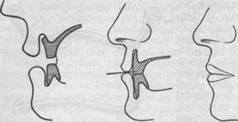
http://medpuls.net/sites/default/files/sites/default/files/images/guide/stomat_content_clip_image002_0009_1.jpg

KOKKUVÕTE
Füsioloogilise puhkeseisu kasutamine hambumuskõrguse määramisel ei ole kõige täpsem, kuid on küllalt populaarne meetod, sest sellega on loodud head tingimused mälumislihastele ja liigestele. Oluline leida sobiv hambumuskõrgus patsiendile, et see poleks kas suurendatud või vähendatud.

Kasutatud kirjandus:
- Anastasia M.B. Methods of determining the lower third of the face and their errors, Volgograd State Medical University, Volgograd, Russia.
- S. A. Naumovich, (2015). Vertical dimension of occlusion: modern methods of determination and possibilities of changing in clinical practice. Belarusian State Medical University, Minsk.
- Joseph E. Makzoumé (2016) A procedure for directly measuring the physiologic rest position and occlusal vertical dimension. The Journal of Prosthetic Dentistry.
- Salum O., (2009). Hambumuse määramine totaalproteeside valmistamisel. Tartu. Loengumaterjal.
- https://ohi-s.com/uchebnik-stomatologa/ortopediya-cat/opredelenie-tsentralnogo-sootnosheniya-chelyustej-pri-polnoj-potere-zubo/ 22.04.2018
- http://ortostom.net/content/anatomo-fiziologicheskiy-metod-opredeleniya-vysoty-prikusa 22.04.2018

